$$Функция \frac{x^{4}+x^{2}-2}{x^{2}-1}$$
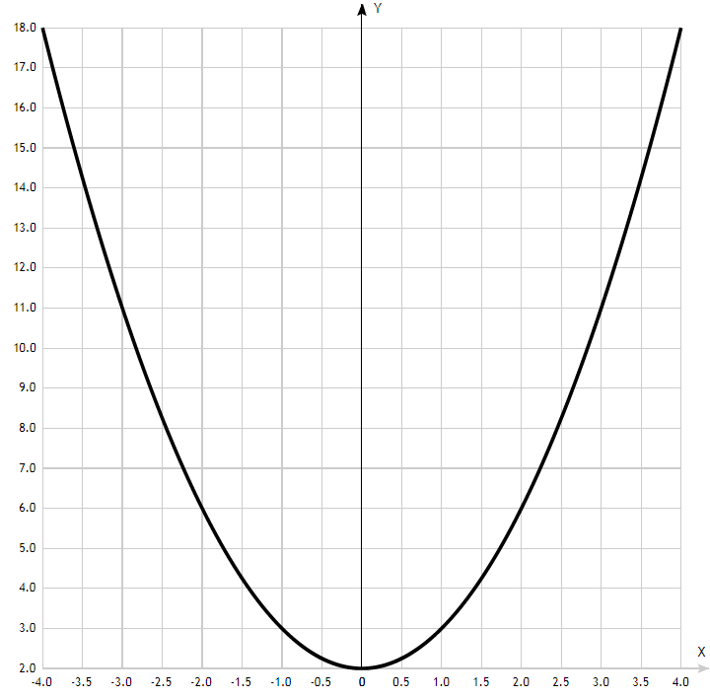
1. Данная функция равносильна функции у = х² + 2 с примечанием, что х ≠ 1 и х ≠ -1, которое относится и к заданной функции.
Область определения функции - вся числовая ось: D(f) = R, х ≠ ±1.

2. Функция f (x) = $\frac{x^{4}+x^{2}-2}{x^{2}-1}$непрерывна на всей области определения.
Точки, в которой функция точно не определена (разрыв функции): х ≠ 1 и х ≠ -1.
Область значений функции приведена в пункте 5.

3. Точки пересечения с осью координат Ох.
График функции пересекает ось Ох при f = 0, значит надо решить уравнение:
(x⁴ + x² – 2)/( x² – 1) = 0.
Достаточно приравнять нулю числитель и проверить, не превращается ли в 0 знаменатель при найденных корнях.
Замена: х² = m.
m² + m - 2 = 0.
Квадратное уравнение, решаем относительно m:
Ищем дискриминант:
D=1²-4*1*(-2)=1-4*(-2)=1-(-4*2)=1-(-8)=1+8=9;
Дискриминант больше 0, уравнение имеет 2 корня:
m1 = (√9- 1)/(2*1)= 1;
m2 = (-√9 - 1)/(2*1) = - 2. Отрицательное значение квадрата переменной отбрасываем.
Производим обратную замену: х = √m = √1 = ±1.
Но, так как функция не может принимать значения х ≠ ±1, то точки пересечения графика с осью координат Ох нет.

4. Точки пересечения с осью координат Оу.

График пересекает ось Oy, когда x равняется 0:

подставляем x = 0 в (x⁴ + 2x² – 2)/(x²-1).
(
0⁴ + 2*0² – 2)/(0²-1) = 2.

Результат: f(0) = 2. Точка: (0, 2).

5. Для того, чтобы найти экстремумы, нужно решить уравнение
y’ = 0 (производная равна нулю), и корни этого уравнения будут экстремумами данной функции:
y’ = 2x = 0
Решаем это уравнение: 2х = 0.
Корень этого уравнения х = 0.
Значит, экстремум в точке: (0; 0). Эта точка делит область определения функции на 2 части по признаку монотонности. На промежутках находим знаки производной.
Находится производная, приравнивается к 0, найденные точки выставляются на числовой прямой; к ним добавляются те точки, в которых производная не определена.
Где производная положительна - функция возрастает, где отрицательна - там убывает. Точки, в которых происходит смена знака и есть точки экстремума - где производная с плюса меняется на минус - точка максимума, а где с минуса на плюс - точки минимума.
x = | -1 | 0 | 1
y' = | -2 | 0 | 2
- Минимум функции в точке: х = 0, у = 0.
- Максимум функции - нет.
- Возрастает на промежутке: (0; +∞).
- Убывает на промежутках: (-∞; 0).
Наличие точек разрыва функции первого рода требует определения предела функции при приближении к точкам х = 1 и х = -1.
Для этого разделим числитель на знаменатель:
Делимое
x⁴+x²−2
Делитель
x²−1
Результат
x²+2.
При подстановке значения переменной х = 1 получим предел у = 3.
Так как функция чётная, то для точки х = -1 результат такой же.
Отсюда находим область значений функции:
2 ≤ y < 3; y > 3.

6. Точки перегибов графика функции:
Найдем точки перегибов для функции, для этого надо решить уравнение y''=0 - вторая производная равняется нулю, корни полученного уравнения будут точками перегибов указанного графика функции.
y'' = 2 = 0.
Это уравнение не имеет решения, поэтому у графика нет перегибов.

7. Интервалы выпуклости, вогнутости:
Так как вторая производная больше нуля, то график функции - вогнутый.
8. Асимптоты.
Так как данная функция представляет собой фактически параболу, то асимптот она не имеет.

9. Проверим функцию чётна или нечётна с помощью соотношений f = f(-x) и f = -f(-x).
Так как переменная стоит в чётных показателях степени, то функция является чётной.

